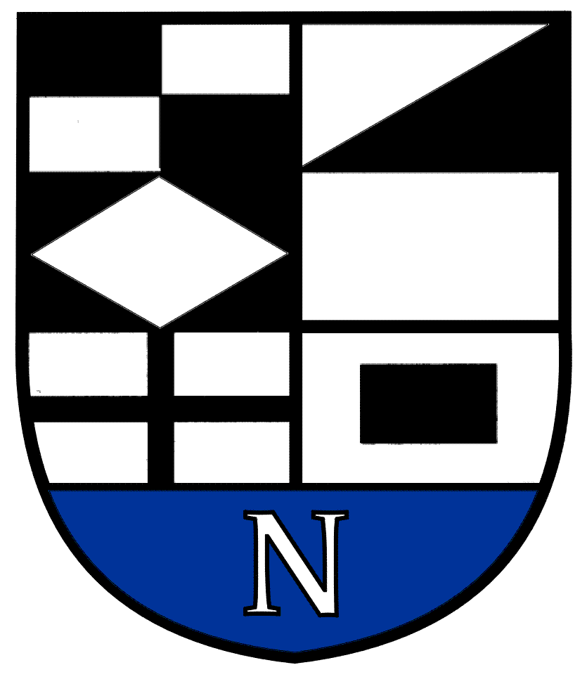
NERINGOS SAVIVALDYBĖS TARYBA
BIUDŽETO, FINANSŲ IR ŪKIO VALDYMO
DARBOTVARKĖ:
2022 spalio 19 d. 13.00 val.

- Dėl komiteto darbotvarkės (Arūnas Burkšas).
- Dėl TP-158 Dėl valstybinės žemės nuomos mokesčio 2022 metams lengvatos suteikimo a .d. n. (A.Kisielienė).
- Dėl TP-159 Dėl valstybinės žemės nuomos mokesčio 2022 metams lengvatos suteikimo a. d. n. firmai.
- Dėl TP-160 Dėl nekilnojamojo turto mokesčio 2022 metams lengvatos suteikimo a. d. n. firmai.
- Dėl TP-168 Dėl valstybinės žemės nuomos mokesčio 2022 metams lengvatos suteikimo Uždarajai akcinei bendrovei „Kuršis“.
- Dėl TP-169 Dėl nekilnojamojo turto mokesčio 2022 metams lengvatos suteikimo Uždarajai akcinei bendrovei „Kuršis“.
- Dėl TP-163 Dėl valstybinės žemės nuomos mokesčio 2022 metams lengvatos suteikimo a. d. n.
- Dėl TP-164 Dėl valstybinės žemės nuomos mokesčio 2022 metams lengvatos suteikimo Akcinei bendrovei „Jūratė“.
- Dėl TP-165 Dėl nekilnojamojo turto mokesčio 2022 metams lengvatos suteikimo Akcinei bendrovei „Jūratė“.
- Dėl TP-166 Dėl nekilnojamojo turto mokesčio 2022 metams lengvatos suteikimo Uždarajai akcinei bendrovei „Nidos skalva“.
- Dėl TP-167 Dėl valstybinės žemės nuomos mokesčio 2022 metams lengvatos suteikimo Uždarajai akcinei bendrovei „Nidos skalva“.
- Dėl TP-161 Dėl nekilnojamojo turto mokesčio 2022 metams lengvatos suteikimo UAB poilsio namai „Ąžuolynas“.
- Dėl TP-162 Dėl valstybinės žemės nuomos mokesčio 2022 metams lengvatos suteikimo UAB poilsio namai „Ąžuolynas“.
- Dėl TP-170 Dėl nekilnojamojo turto mokesčio 2022 metams lengvatos suteikimo a. d. n. individualiai įmonei.
- Dėl TP-171 Dėl valstybinės žemės nuomos mokesčio 2022 metams lengvatos suteikimo a. d. n. individualiai įmonei.
- Dėl TP-172 Dėl nekilnojamojo turto mokesčio 2022 metams lengvatos suteikimo UAB „Nidos kempingas“.
- Dėl TP-174 Dėl valstybinės žemės nuomos mokesčio 2022 metams lengvatos suteikimo a. d. n..
- Dėl TP-197 Dėl nekilnojamojo turto mokesčio 2022 metams lengvatos suteikimo Uždarajai akcinei bendrovei „Nidos stiegė“.
- Dėl TP-173 Dėl valstybinės žemės nuomos mokesčio 2022 metams lengvatos suteikimo a. d. n..
- Dėl TP-175 Dėl nekilnojamojo turto mokesčio 2022 metams lengvatos suteikimo a. d. n.
- Dėl TP-176 Dėl valstybinės žemės nuomos mokesčio 2022 metams lengvatos suteikimo a. d. n.
- Dėl TP-177 Dėl valstybinės žemės nuomos mokesčio 2022 metams lengvatos suteikimo a. d. n..
- Dėl TP-178 Dėl nekilnojamojo turto mokesčio 2022 metams lengvatos suteikimo UAB „SVV būstas“.
- Dėl TP-179 Dėl valstybinės žemės nuomos mokesčio 2022 metams lengvatos suteikimo UAB „SVV būstas“.
- Dėl TP-180 Dėl valstybinės žemės nuomos mokesčio 2022 metams lengvatos suteikimo a. d. n..
- Dėl TP-181 Dėl nekilnojamojo turto mokesčio 2022 metams lengvatos suteikimo VšĮ Eduardo Jonušo namams.
- Dėl TP-182 Dėl valstybinės žemės nuomos mokesčio 2022 metams lengvatos suteikimo a. d. n. individualiai įmonei.
- Dėl TP-183 Dėl nekilnojamojo turto mokesčio 2022 metams lengvatos suteikimo a. d. n. individualiai įmonei.
- Dėl TP-184 Dėl valstybinės žemės nuomos mokesčio 2022 metams lengvatos suteikimo Uždarajai akcinei bendrovei „Felikso užeiga“.
- Dėl TP-185 Dėl nekilnojamojo turto mokesčio 2022 metams lengvatos suteikimo Uždarajai akcinei bendrovei „Felikso užeiga“.
- Dėl TP-186 Dėl nekilnojamojo turto mokesčio 2022 metams lengvatos suteikimo UAB „Marių namai“.
- Dėl TP-187 Dėl valstybinės žemės nuomos mokesčio 2022 metams lengvatos suteikimo UAB „Marių namai“.
- Dėl TP-189 Dėl Uždarosios akcinės bendrovės „Neringos energija“ atleidimo nuo 2022 metų nekilnojamojo turto mokesčio.
- Dėl TP-190 Dėl Uždarosios akcinės bendrovės „Neringos energija“ atleidimo nuo 2022 metų valstybinės žemės nuomos mokesčio.
- Dėl TP-191 Dėl Uždarosios akcinės bendrovės „Neringos vanduo“ atleidimo nuo 2022 metų valstybinės žemės nuomos mokesčio.
- Dėl TP-192 Dėl Uždarosios akcinės bendrovės „Neringos vanduo“ atleidimo nuo 2022 metų nekilnojamojo turto mokesčio.
- Dėl TP-193 Dėl vidutinės kuro įsigijimo kainos patvirtinimo.
- Dėl TP-194 Dėl Uždarosios akcinės bendrovės „Komunalinio turto valdymas“ atleidimo nuo 2022 metų valstybinės žemės nuomos mokesčio.
- Dėl TP-195 Dėl Uždarosios akcinės bendrovės „Komunalinio turto valdymas“ atleidimo nuo 2022 metų nekilnojamojo turto mokesčio.
- Dėl TP-196 Dėl būsto šildymo kompensacijos panaikinimo.
- Dėl TP-198 Dėl nekilnojamojo turto mokesčio 2022 metams lengvatos suteikimo UAB „Smiltynės 19“.
- Dėl TP-199 Dėl pritarimo Nidos kultūros ir turizmo informacijos centro „Agila“ projektų įgyvendinimui.
- Dėl TP-200 Dėl turto, skirto humanitarinei pagalbai teikti, neatlygintino perdavimo.
- Dėl TP-188 Dėl Neringos miesto įkūrimo istorinės datos patvirtinimo.

Biudžeto, finansų ir ūkio valdymo komiteto pirmininkas Arūnas Burkšas

